BÀI 4
PHỐI HỢP CHUYỀN BÓNG, DỪNG BÓNG VÀ SÚT BÓNG CẦU MÔN
(Tiết 4)
I. YÊU CẦU CẦN ĐẠT
1. Về phẩm chất:
- Ôn phối hợp chuyền bóng, dừng bóng và sút bóng cầu môn. Trò chơi “Tránh bóng”. HS thực hiện được động tác để thực hiện nhiệm vụ học tập.
- Đoàn kết, nghiêm túc, tích cực trong tập luyện và hoạt động tập thể.
- Tích cực tham gia các trò chơi vận động, có trách nhiệm trong khi chơi trò chơi và hình thành thói quen tập luyện TDTT.
2.Về năng lực:
2.1.Về năng lực chung:
- Tự chủ và tự học: Tự ôn lại phối hợp chuyền bóng, dừng bóng và sút bóng cầu môn ở nhà.
- Giao tiếp và hợp tác: Thông qua các hoạt động nhóm để thực hiện các động tác và trò chơi.
2.2. Năng lực đặc thù
- NL chăm sóc SK: Biết thực hiện vệ sinh sân tập, thực hiện vệ sinh cá nhân để đảm bảo an toàn trong tập luyện. Biết điều chỉnh trang phục để thoải mái và tự tin khi vận động, biết điều chỉnh chế độ dinh dưỡng đảm bảo cho cơ thể.
- NL giải quyết vấn dề và sáng tạo: Thông qua việc học tập tích cực, chủ động tiếp nhận kiến thức và tập luyện.
- Tích cực, trung thực và chăm chỉ trong tập luyện.
II. ĐỒ DÙNG DẠY HỌC
- Giáo viên chuẩn bị: Tranh ảnh động tác liên quan đến bài học, trang phục thể thao, còi phục vụ trò chơi.
- Học sinh chuẩn bị: Giày thể thao, trang phục thể thao
III. CÁC HOẠT ĐỘNG DẠY HỌC CHỦ YẾU
Nội dung | LV Đ | Phương pháp, tổ chức và yêu cầu
 |  | Hoạt động GV | Hoạt động HS
I. Hoạt động mở đầu  1. Nhận lớp  2. Khởi động  - Chạy nhẹ nhàng 1 vòng quanh sân tập.  - Xoay các khớp cổ tay, cổ chân, vai, hông,gối,...  3. Trò chơi.  - Trò chơi “Chuyền và dừng bóng lăn sệt theo cặp”  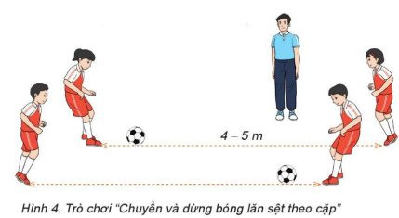 | 5’– 7’  3’- 5’  1-2l  2lx8n  1’- 2’ | - Nghe cán bộ lớp báo cáo.  - Hỏi về sức khỏe của Hs.  - Cô trò chúc nhau.  - Phổ biến nội dung, nhiệm vụ và yêu cầu giờ học.  - GV di chuyển và quan sát, chỉ dẫn cho HS thực hiện.  - Gv tổ chức HS chơi trò chơi. | - Cán sư tập trung lớp, điểm số, báo cáo sĩ số, tình hình lớp học cho Gv.  GV  * * * * * * * *  * * * * * * *  * * * * * * *  * * * * * * *  - Cán sự điều khiển lớp khởi động.  - Hs chơi đúng luật, nhiệt tình sôi nổi và đảm bảo an toàn.
II. Hoạt động luyện tập:  1. Tập phối hợp chuyền bóng, dừng bóng và sút bóng cầu môn:  - Tập luyện theo cặp đôi  - Tập luyện theo tổ nhóm  2. Trò chơi “Tránh bóng”:  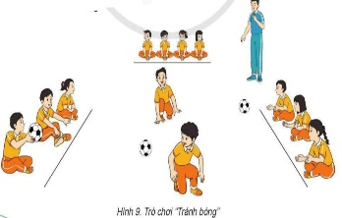 | 20-22’  3 lần  3 lần  1’–3’ | - GV tổ chức cho HS luyện tập cặp đôi  - GV sửa sai  - Yc tổ trưởng cho các bạn luyện tập theo khu vực quy định.  - GV sửa sai  - GV nêu tên trò chơi, phổ biến luật chơi, cách chơi.  - Cùng hs nhắc lại luật chơi và cách chơi.  - Cho Hs chơi thử.  - Tổ chức cho Hs chơi. | - Hs tiến hành tập luyện cặp theo sự hướng đôi dẫn của Gv:  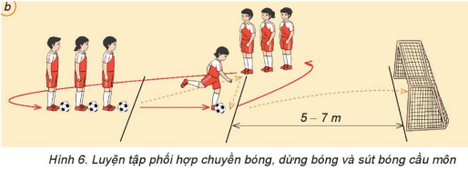  - Hs tiến hành tập luyện theo tổ nhóm dưới sự hướng dẫn của Gv và cán sự lớp:  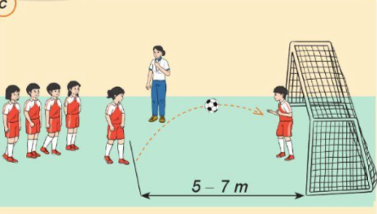  - Tổ trưởng điều khiển lớp tập luyện  - Hs nhắc lại luật chơi, cách chơi.  - Hs tiến hành chơi trò chơi dưới sự chỉ huy của Gv.  - Chơi trò đúng luật, nhiệt tình, sôi nổi và an toàn.
IV. Vận dụng  - Thả lỏng cơ toàn thân.  - Củng cố hệ thống bài học  - Nhận xét và hướng dẫn tập luyện ở nhà. | 4’- 6’ | - GV hướng dẫn.  - Gv cùng hs hệ thống lại bài (đưa câu hỏi).  - Nhận xét kết quả, ý thức, thái độ học của Hs.  - HD sử dụng SGK để Hs ôn lại bài và chuẩn bị bài sau. | - HS thực hiện thả lỏng  - Hs cùng Gv hệ thống lại bài (HS quan sát SGK (tranh) trả lời)  GV  * * * * * * * *  * * * * * * *  * * * * * * *  * * * * * * *  - HS tập chung thực hiện theo hướng dẫn của GV và nhận hướng dẫn tập luyện ở nhà.
IV. ĐIỀU CHỈNH SAU TIẾT DẠY (NẾU CÓ)
……………………………………………………………………………………
……………………………………………………………………………………

BÀI 4
PHỐI HỢP CHUYỀN BÓNG, DỪNG BÓNG VÀ SÚT BÓNG CẦU MÔN
(Tiết 5)
I. YÊU CẦU CẦN ĐẠT
1. Về phẩm chất:
- Ôn phối hợp chuyền bóng, dừng bóng và sút bóng cầu môn. HS thực hiện đúng động tác để thực hiện nhiệm vụ học tập.
- Đoàn kết, nghiêm túc, tích cực trong tập luyện và hoạt động tập thể.
- Tích cực tham gia các trò chơi vận động, có trách nhiệm trong khi chơi trò chơi và hình thành thói quen tập luyện TDTT.
2.Về năng lực:
2.1.Về năng lực chung:
- Tự chủ và tự học: Tự ôn lại phối hợp chuyền bóng, dừng bóng và sút bóng cầu môn ở nhà.
- Giao tiếp và hợp tác: Thông qua các hoạt động nhóm để thực hiện các động tác và trò chơi.
2.2. Năng lực đặc thù
- NL chăm sóc SK: Biết thực hiện vệ sinh sân tập, thực hiện vệ sinh cá nhân để đảm bảo an toàn trong tập luyện. Biết điều chỉnh trang phục để thoải mái và tự tin khi vận động, biết điều chỉnh chế độ dinh dưỡng đảm bảo cho cơ thể.
- NL giải quyết vấn dề và sáng tạo: Thông qua việc học tập tích cực, chủ động tiếp nhận kiến thức và tập luyện.
- Tích cực, trung thực và chăm chỉ trong tập luyện.
II. ĐỒ DÙNG DẠY HỌC
- Giáo viên chuẩn bị: Tranh ảnh động tác liên quan đến bài học, trang phục thể thao, còi phục vụ trò chơi.
- Học sinh chuẩn bị: Giày thể thao, trang phục thể thao
III. CÁC HOẠT ĐỘNG DẠY HỌC CHỦ YẾU
Nội dung | LV Đ | Phương pháp, tổ chức và yêu cầu
 |  | Hoạt động GV | Hoạt động HS
I. Hoạt động mở đầu  1. Nhận lớp  2. Khởi động  - Chạy nhẹ nhàng 1 vòng quanh sân tập.  - Xoay các khớp cổ tay, cổ chân, vai, hông,gối,...  3. Trò chơi.  - Trò chơi “Chuyền và dừng bóng lăn sệt theo cặp” | 5’– 7’  3’- 5’  1-2l  2lx8n  1’- 2’ | - Nghe cán bộ lớp báo cáo.  - Hỏi về sức khỏe của Hs.  - Cô trò chúc nhau.  - Phổ biến nội dung, nhiệm vụ và yêu cầu giờ học.  - GV di chuyển và quan sát, chỉ dẫn cho HS thực hiện.  - Gv tổ chức HS chơi trò chơi. | - Cán sư tập trung lớp, điểm số, báo cáo sĩ số, tình hình lớp học cho Gv.  GV  * * * * * * * *  * * * * * * *  * * * * * * *  * * * * * * *  - Cán sự điều khiển lớp khởi động.  - Hs chơi đúng luật, nhiệt tình sôi nổi và đảm bảo an toàn.
II. Hoạt động luyện tập:  1. Tập phối hợp chuyền bóng, dừng bóng và sút bóng cầu môn:  - Tập luyện theo cặp đôi  - Tập luyện theo tổ nhóm | 20-22’  3 lần  3 lần | - GV tổ chức cho HS luyện tập cặp đôi  - GV sửa sai  - Yc tổ trưởng cho các bạn luyện tập theo khu vực quy định.  - GV sửa sai | - Hs tiến hành tập luyện cặp theo sự hướng đôi dẫn của Gv:  - Hs tiến hành tập luyện theo tổ nhóm dưới sự hướng dẫn của Gv và cán sự lớp:  - Tổ trưởng điều khiển lớp tập luyện
IV. Vận dụng  - Thả lỏng cơ toàn thân.  - Củng cố hệ thống bài học  - Nhận xét và hướng dẫn tập luyện ở nhà. | 4’- 6’ | - GV hướng dẫn.  - Gv cùng hs hệ thống lại bài (đưa câu hỏi).  - Nhận xét kết quả, ý thức, thái độ học của Hs.  - HD sử dụng SGK để Hs ôn lại bài và chuẩn bị bài sau. | - HS thực hiện thả lỏng  - Hs cùng Gv hệ thống lại bài (HS quan sát SGK (tranh) trả lời)  GV  * * * * * * * *  * * * * * * *  * * * * * * *  * * * * * * *  - HS tập chung thực hiện theo hướng dẫn của GV và nhận hướng dẫn tập luyện ở nhà.
IV. ĐIỀU CHỈNH SAU TIẾT DẠY (NẾU CÓ)
……………………………………………………………………………………
……………………………………………………………………………………

